Mines-Ponts
ÉCOLE DES PONTS PARISTECH, ISAE-SUPAERO, ENSTA PARIS, TÉLÉCOM PARIS, MINES PARIS, MINES SAINT-ÉTIENNE, MINES NANCY, IMT ATLANTIQUE, ENSAE PARIS, CHIMIE PARISTECH - PSL.
Concours Mines-Télécom, Concours Centrale-Supélec (Cycle International).
CONCOURS 2022
DEUXIÈME ÉPREUVE DE PHYSIQUE
Durée de l'épreuve : $3$ heures
L'usage de la calculatrice et de tout dispositif électronique est interdit.
Les candidats sont priés de mentionner de façon apparente
sur la première page de la copie :
PHYSIQUE II - MP
L'énoncé de cette épreuve comporte 8 pages de texte.
Si, au cours de l'épreuve, un candidat repère ce qui lui semble être une erreur d'énoncé, il le signale sur sa copie et poursuit sa composition en expliquant les raisons des initiatives qu'il est amené à prendre.
À propos des araignées
Les araignées ou Aranéides sont des prédateurs invertébrés arthropodes. À ce jour, plus de 47000 espèces subdivisées en 117 familles sont repertoriées et 1700 d'entre elles vivent en France. Les araignées produisent des fils de soie constitués d'un entrelacement de nombreuses fibrilles élémentaires. Le diamètre de ces fils varient typiquement de 1 jusqu'à $70μ m$. À diamètre équivalent, ces fils sont plus résistants que l'acier et possèdent de nombreuses autres propriétés qui les rendent intéressants pour l'industrie, pour la confection par exemple de nouveaux textiles, de gilets pare-balles ou encore de cordes d'instruments de musique. Dans la nature, l'usage que les araignées en font est multiple et dépend des espèces considérées : fil de sécurité pendant un saut pour fuir ou pour se déplacer (fil d'Ariane), tissage de toile pour pièger des proies, moyen de s'élever dans les airs et de voyager au gré des courants aériens pour les araignées montgolfières (fil de la Vierge), confection de catapultes pour la chasse, création de dômes pour le stockage d'air sous l'eau douce pour les espèces subaquatiques ...
Nous proposons d'aborder quelques problèmes de physique relatifs aux araignées et plus particulièrement aux trois espèces représentées dans la figure ci-dessous (Fig. 1). Les applications numériques seront données avec un chiffre significatif. Les vecteurs sont indiqués par des flèches $(\vec{v})$ sauf s'ils sont unitaires et sont alors surmontés d'un chapeau ( $\left\|{\hat{e}}_{x}\right\|=1$ ). Les nombres complexes sont soulignés à l'exception de $j$ tel que $j^{2}=−1$. Un formulaire est fourni en fin d'énoncé.
Les 3 parties de ce problème sont indépendantes.
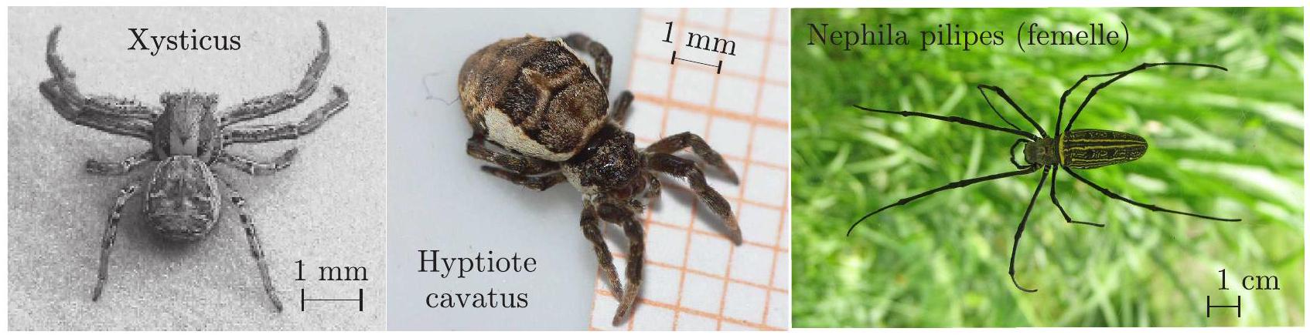
Figure 1 - Xysticus sp. est une araignée-crabe volante. Hyptiote cavatus est une araignée catapulte, tisseuse de toiles triangulaires. Les araignées Nephila pilipes fabriquent des fils dont les propriétés mécaniques rivalisent avec les meilleures fibres artificielles : ils peuvent être assemblés pour former des cordes de violon produisant un son au timbre exceptionnel. Source des images : Wikipédia.
I Des araignées volantes
Certaines araignées volantes dont la taille est comprise entre 2 et 7 mm parviennent, en tirant profit des forces électrostatiques, à décoller et à s'envoler. Elles arrivent ainsi à parcourir, au gré des vents, des distances considérables (plusieurs centaines de kilomètres) comme l'a observé pour la première fois, Charles Darwin, lors de son grand voyage à bord du Beagle de 1831 à 1836. Dans cette partie du problème, nous nous intéressons à la physique permettant d'expliquer un tel phénomène.
  - En utilisant une schématisation sphérique rudimentaire pour modéliser ces araignées, estimer un ordre de grandeur $m_{g}$ pour leur masse.
Par temps clair, le champ électrique, en tout point de la surface de la Terre est radial uniforme, dirigé vers le centre de la Terre et sa valeur moyenne vaut $E_{0}=120 V⋅{ m}^{−1}$. En première approximation on assimile localement l'atmosphère terrestre à un condensateur plan dont les deux armatures sont le sol terrestre et la couche de l'ionosphère située à l'altitude $z_{0}=60 km$ de celui-ci.
  - Évaluer la valeur de la densité surfacique moyenne de charge au niveau du sol, notée $σ$. Des mesures ont permis de montrer qu'il existe une différence de 360 kV entre l'ionosphère et le sol. Que pouvez vous conclure quant à la validité du modèle électrique atmosphérique proposé?
Les araignées volantes positionnent leurs corps de manière à prendre le vent, en éjectant vers le ciel des fils de soie, qui grâce aux courants d'air et au champ électrique leur permettent de s'élever. Darwin nota que ces araignées décollent en présence au niveau du sol de légers courants d'air ascendants ayant des vitesses $U$ de l'ordre de $0,1 m⋅{ s}^{−1}$ et que le nombre de fils fabriqués par celles-ci peut atteindre quelques dizaines.
On peut montrer que les forces hydrodynamiques sont insuffisantes pour permettre à elles seules de faire s'élever les araignées.
Darwin remarqua que les différents fils tissés par une même araignée s'écartent en éventail du fait d'une répulsion électrostatique. Pour corroborer cette hypothèse, on modélise chaque fil de soie comme un fil rigide isolant, de longueur $L$ que l'on supposera inextensible dans un premier temps, possédant en son extrémité libre, une charge $q$. Ces charges placées dans le champ électrique terrestre interagissent entre elles. On suppose qu'il y a $2n$ fils et que les charges correspondantes se répartissent régulièrement sur le cercle formant la base d'un cône d'angle $α$ en son sommet $S$ (lequel correspond à l'extrémité commune des soies) avec la verticale (Fig. 2).
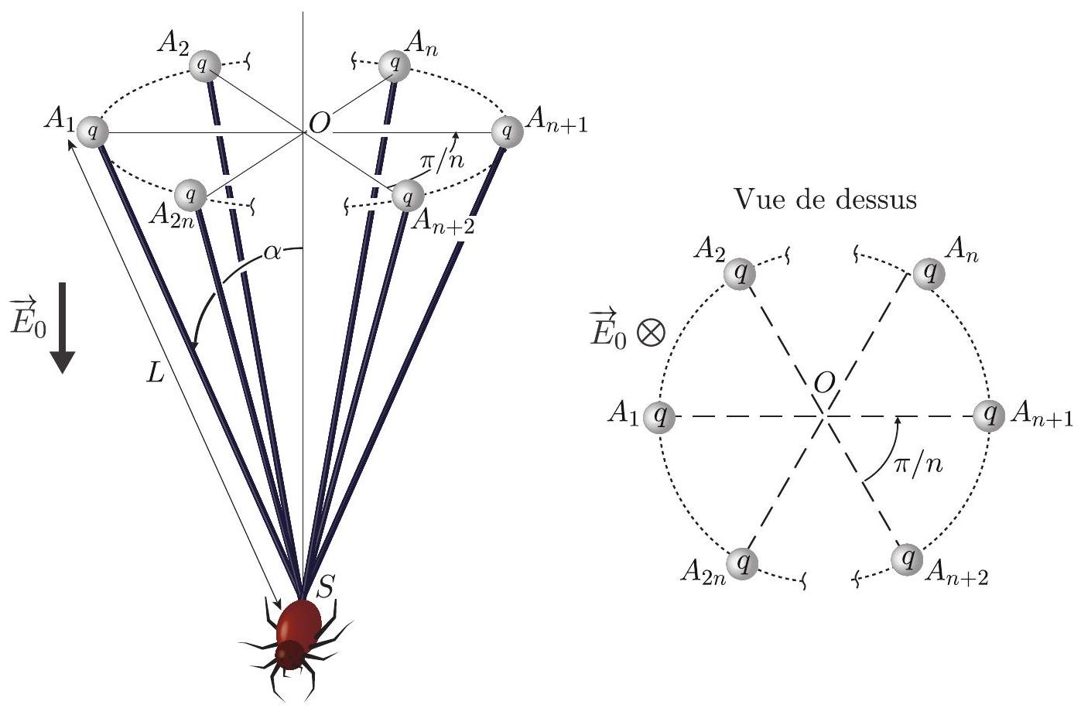
Figure 2 - Représentation schématique d'une araignée prête à décoller.
  - Montrer que le potentiel électrique créé sur une charge par les $2n−1$ autres charges s'exprime comme :
$$V=\frac{q}{pπϵ_{0}Lsin⁡α}G(n)\text{ avec }G(n)−1=\sum_{k=1}^{n−1}{ }\frac{1}{cos⁡\left(\frac{πk}{2n}\right)}+\frac{1}{sin⁡\left(\frac{πk}{2n}\right)}=\sum_{k=1}^{n−1}{ }\frac{2}{sin⁡\left(\frac{πk}{2n}\right)}$$
On précisera la valeur de l'entier $p$. On pourra éventuellement considérer les points diamétralement opposés $A_{k}$ et $A_{k+n}$ avec $1≤k≤n$.
En déduire l'énergie d'interaction électrostatique du système total constitué des $2n$ charges en l'absence de champ électrique extérieur.
S'il n'est soumis qu'à ce potentiel, quelle est alors la forme de l'éventail à l'équilibre?
On étudie le mouvement de cet éventail autour de sa position d'équilibre en supposant qu'à l'instant $t$ tous les fils forment le même angle $α(t)$ avec la verticale. On simplifie le système en considérant, d'une part, que la masse $m$ de chaque fil est ponctuelle, située en leur milieu et, d'autre part, on néglige l'énergie potentielle de pesanteur et celle de déformation élastique devant l'électrostatique. On suppose finalement que $S$ est fixe.
  - Déterminer l'équation différentielle régissant ce mouvement. Discuter la stabilité de l'équilibre et établir l'expression de la période $T$, du mouvement au voisinage de la position d'équilibre en fonction de $ϵ_{0},m,L,q$ et $G(n)$.
  - Déterminer l'expression de l'énergie électrostatique du système lorsque celui-ci est maintenant immergé dans le champ électrique terrestre ${\vec{E}}_{0}$ existant au niveau du sol ainsi que l'équation permettant de déterminer la valeur de l'angle $α$ à l'équilibre. Expliquer qualitativement comment varie l'ouverture d'équilibre de l'éventail en fonction respectivement de $q,n,L$ et $E_{0}$. On observe un angle $α={30}^{∘}$ pour un éventail constitué de $2n=6$ soies longues de 1 mètre. Que vaut alors la charge $q$ ? On donne $G(3)≃38/(3\sqrt{3})$.
  - Calculer le module de la force électrique s'exercant sur l'araignée au niveau du sol pour une charge dont le module est de l'ordre du nanocoulomb. Par temps clair et uniquement par la force électrique, combien de fils sont-ils nécessaires pour soulever les plus petites araignées? Commenter ce résultat.
En réalité, lorsqu'elles décollent, les araignées sont situées sur des zones où le champ électrique est bien plus important que dans les conditions normales du fait d'un phénomène connu sous le nom d'effet de pointe. On retrouve ces conditions au sommet des arbres ou du mât du Beagle comme dans l'expérience de Darwin.
Pour appréhender un tel effet, on considère un conducteur plan infini dans lequel un endroit possède la forme d'un coin obtus ou aigu (Fig. 3) dont le sommet $O$ forme l'origine d'un repère de coordonnées polaires. La région de l'espace pour laquelle $0<θ<φ$ est l'air assimilé au vide ne contenant aucune charge
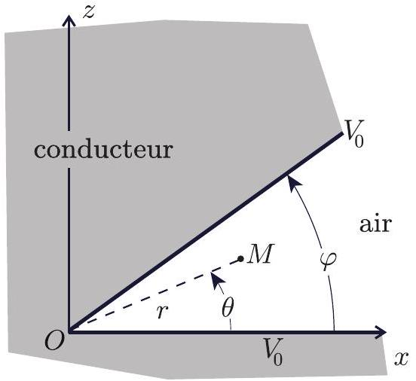
Figure 3 - Modèle de coin.
libre. Les conditions aux limites sont $V(r,0)=V(r,φ)=V_{0}$. On note $V(M)$, le potentiel électrique en un point $M$ de l'espace.
  - Déterminer l'équation différentielle satisfaite par $V(r,θ)$ dans cette région.
On cherche une solution aux variables polaires séparées : $V(r,θ)=f(r)×g(θ)$. Écrire les équations vérifiées par $f$ et $g$ et en déduire que $V(r,θ)=\overset{˜}{V}+\sum_{n=1}^{∞}{ }a_{n}r^{ω_{n}}sin⁡\left(ω_{n}θ\right)$. Dans cette relation, $\overset{˜}{V}$ et ${\left(a_{n}\right)}_{n∈N^{∗}}$ sont des constantes que l'on ne cherchera pas à déterminer. On précisera par contre l'expression de $ω_{n}$ en fonction de $φ$ et de l'entier positif $n$.
  - En ne considérant que le terme $n=1$ qui s'avère prépondérant, déterminer l'expression du champ électrique $\vec{E}(M)$.
En déduire une condition sur $φ$ pour laquelle $\vec{E}(M)$ peut devenir très important si $M→O$ 。
II Propriétés mécaniques des fils d'araignée
L'élongation relative d'un fil de soie de longueur initiale $ℓ_{0}$ de section $S_{0}$ soumis à une force de traction d'intensité $F$ est donnée, dans le régime des faibles élongations, par la loi de Hooke : $\frac{δℓ}{ℓ_{0}}=\frac{1}{E}\frac{F}{S_{0}}$ où $E$ est le module de Young du matériau constituant le fil.
  - Quelle est la dimension de $E$ ?
Montrer que, dans ce régime, le comportement mécanique du fil peut être assimilé à celui d'un ressort de constante de raideur $k$ que l'on exprimera en fonction des données du problème.
Pour mesurer le module de Young d'un fil d'araignée, on procède à une expérience simple. Le fil de longueur $ℓ_{0}$ est attaché en deux points fixes $A$ et $B$ distants de $ℓ_{0}$ et situés sur une même horizontale. Une masse $m$ est suspendue au point $C$ milieu du fil. Sous l'effet du poids de cette masse, le fil adopte à l'équilibre une forme en V, dans laquelle les deux segments formant le fil ont la même longueur $ℓ$.
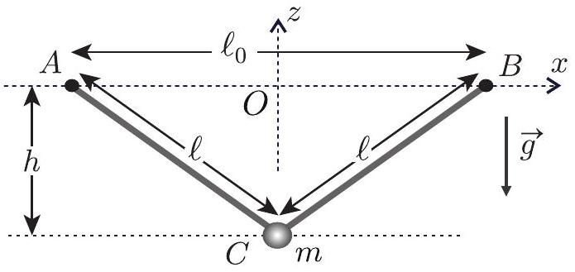
Figure 4 - Extension d'un fil.
On mesure alors la hauteur $h$ dont le milieu du fil s'est déplacé par rapport à l'horizontale. Cette configuration d'équilibre est représentée sur la figure 4.
  - Établir, lorsque la masse $m$ est suffisament faible, la loi de puissance qui relie $h$ à $m$ et aux autres variables du problème.
La figure 5 ci-contre reproduit les résultats de cette expérience réalisée avec un fil de longueur $ℓ_{0}=5 cm$ de rayon $a=5μ m$ et différentes masses $m$ suspendues.
$◻−11$. Vérifier que la loi obtenue à la question 10 est compatible avec l'expérience.
Déterminer la constante de raideur $k$ du ressort équivalent au fil; en déduire une estimation de la valeur numérique du module de Young du fil. On pourra utiliser la figure 9 du formulaire.
L'araignée Hyptiote cavatus, qui possède une masse d'environ 7 mg , utilise ses muscles pour enrouler l'un des fils afin de tendre la toile, comme on utilise son
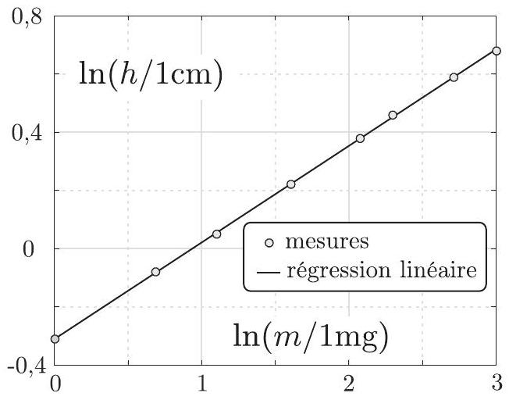
Figure 5 - Mesures de $h(m)$.
Elle garde alors cette position jusqu'à ce qu'une proie entre en contact avec la toile. Quand elle relâche la tension, la toile subit alors une très forte accélération puis s'emmêle autour de l'insecte proie, ce qui marque le début du processus de capture.
La vitesse de l'araignée qui reste accrochée à la toile atteint alors une valeur maximale d'environ $v_{\text{max }}=3 m⋅{ s}^{−1}$ en ayant subi une accélération maximale prodigieuse $a_{\text{max }}=800 m⋅{ s}^{−2}$.
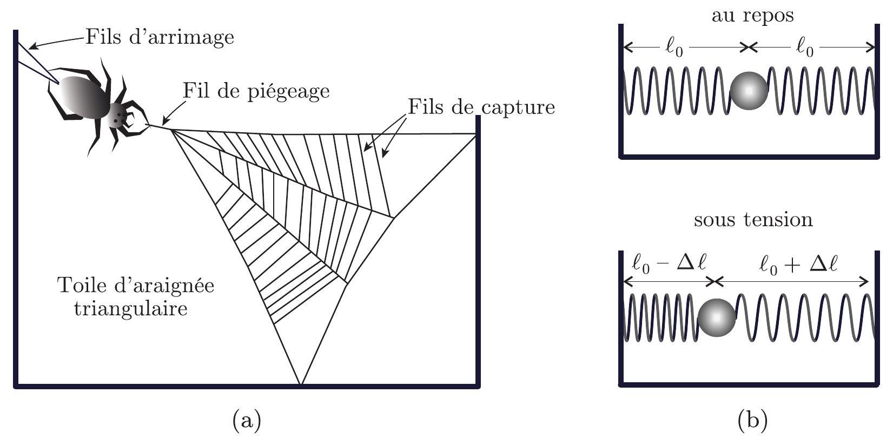
Figure 6 - (a) Organisation spatiale schématique de la toile triangulaire servant de piège (b) Modèle mécanique équivalent au repos et sous tension
  - En modélisant la toile par un simple fil de soie dont on négligera la masse devant celle de l'araignée, estimer, en fonction de $v_{\text{max }}$ et $a_{\text{max }}$, l'allongement maximum $Δℓ$ du fil avant que l'araignée ne relâche la tension (Fig. 6), ainsi que sa raideur $k$ en fonction de $m,v_{\text{max }}$ et $a_{\text{max }}$.
Évaluer, en fonction de $m,v_{\text{max }}$ et $a_{\text{max }}$, la puissance mécanique instantanée maximale $P_{\text{max }}$ développée pendant le processus de capture.
Sachant que la puissance massique musculaire maximale que peuvent fournir les arthropodes est d'environ $P=326 W⋅{ kg}^{−1}$ par kilo de muscle, estimer la masse de muscle nécessaire qu'il faudrait à notre araignée pour réaliser ce processus de capture sans aide extérieure. Conclure.
Dans les films, le super-héros Spiderman, dont on estime la masse à $m=75 kg$, poursuit les voitures en se balançant sur des fils d'immeuble en immeuble.
Il attache son fil supposé inextensible, de masse négligeable et de longueur $ℓ=25 m$ sur un point de l'immeuble situé en face, à l'horizontale par rapport à sa position. Dans ces conditions on a donc $θ(t=0)=π/2$.
Il se laisse alors entraîner sans vitesse initiale. (Fig. 7).
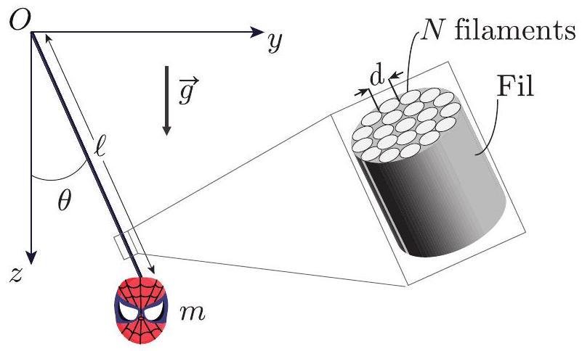
Figure 7 - Le vol de Spiderman.
  - Écrire les équations du mouvement de Spiderman. En déduire, en fonction de $m$ et $g$, l'expression de la tension maximale que doit supporter ce fil si l'on suppose qu'il est inextensible.
On suppose que le fil que tisse Spiderman est constitué en réalité de $N$ filaments de soie identiques assemblés en parallèle.
  - Déterminer la constante de raideur du ressort équivalent à $N$ ressorts identiques de constante de raideur $k$ disposés en parallèle.
Sachant que le module de Young d'un filament de soie et son rayon valent respectivement $E=10MPa$ et $a=5μ m$, combien de filaments le fil doit-il comporter au minimum pour que les filaments ne subissent pas une déformation supérieure à $1\%$ et donc pouvoir supporter Spiderman lors de son vol?
Est-ce cohérent avec le diamètre des fils, de l'ordre du centimètre, produits par SpiderMAN dans les films?
III Produire de la musique avec des fils d'araignée
Du fait de leurs propriétés mécaniques si particulières (valeur importante du module de Young, large domaine d'élasticité et faible masse linéique), des physiciens ont récemment eu l'idée d'assembler des milliers de fils de l'araignée Nephila pilipes, particulièrement résistants, pour fabriquer des cordes de violon.
Lorsque la corde fabriquée est utilisée pour produire du son, il convient de s'assurer que sa tension soit bien sûr inférieure à sa tension de rupture $T_{r}$, mais également que la corde fonctionne dans son régime élastique. Les premiers résultats obtenus se sont révélés très encourageants et prometteurs notamment en ce qui concerne la qualité du timbre puisque le spectre du son produit présente de nombreux pics d'amplitude importante à hautes fréquences.
On étudie les mouvements d'un fil d'araignée de longueur $ℓ$ de masse linéique $μ$, autour de sa position d'équilibre. Au repos, le fil est rectiligne et parallèle à l'axe horizontal ( $Ox$ ). On note $z(x,t)$ le déplacement du point du fil à l'abscisse $x$ à l'instant $t$ par rapport à sa position d'équilibre $z=0$. On ne considère que les mouvements latéraux de faible amplitude s'effectuant dans le plan $Oxz$ (Fig. 8). Le fil étant accroché en ses deux extrémités en deux points fixes. La tension du fil au point d'abscisse $x$ à l'instant $t$ est notée : $\vec{T}(x,t)=T_{x}(x,t){\hat{e}}_{x}+T_{z}(x,t){\hat{e}}_{z}$.
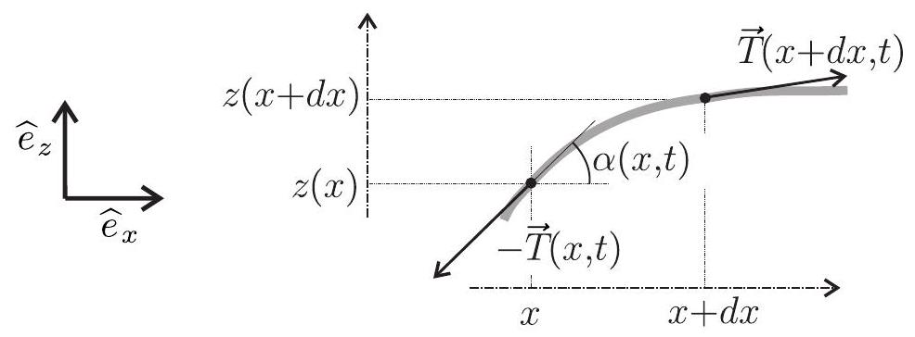
Figure 8 - Fil horizontal subissant des déformations de faible amplitude.
On effectue les deux hypothèses suivantes :
- La déflexion est de faible amplitude de même que l'angle $α(x,t)$ que fait le fil avec l'horizontale à la position $x$ et à l'instant $t$ (voir Fig. 8), ce qui entraîne : $\left|\frac{∂z}{∂x}\right|≪1$;
- On néglige les effets de la pesanteur.
  - On considère la portion de fil comprise entre les plans d'abscisses $x$ et $x+dx$. Exprimer la longueur de portion de fil $ds,cos⁡[α(x,t)]$ et $sin⁡[α(x,t)]$ en fonction de $dx$ et $\frac{∂z}{∂x}$. En appliquant le théorème de la résultante cinétique à cette portion de fil, montrer que $T_{x}(x,t)$ ne dépend pas de $x$.
Que peut-on conclure pour la norme $T$ de la tension dans le fil?
$◻−16$. Montrer que le déplacement du fil $z(x,t)$ vérifie alors l'équation aux dérivées partielles:
$$\frac{∂^{2}z}{∂t^{2}}−c^{2}\frac{∂^{2}z}{∂x^{2}}=0$$
On exprimera $c$ en fonction de $T$ et $μ$. Que représente cette grandeur physique?
17. Montrer que des fonctions de la forme $z(x,t)=f(x−ct)+g(x+ct)$ sont des solutions de cette équation. Interpréter le sens physique des fonctions $f$ et $g$.
On cherche les solutions correspondant à un régime purement sinusoidal. On utilise la représentation complexe de ces solutions sous la forme
$$\underline{z}(x,t)=\underline{A}e^{j(ωt−kx)}+\underline{B}e^{j(ωt+kx)}$$
où $ω$ est la pulsation du signal, $k$ l'amplitude du vecteur d'onde, $\underline{A}$ et $\underline{B}$ des amplitudes complexes.
  - Traduire les conditions aux limites imposées au fil en des contraintes sur $\underline{z}(x,t)$.
En déduire la relation entre $\underline{A}$ et $\underline{B}$ ainsi que les valeurs de $ω$ permises.
Comment appelle-t-on ce type d'onde et pourquoi?
  - Sachant que la fréquence de vibration de la note jouée (correspondant à la fréquence de la note fondamentale) vaut 300 Hz , que la longueur du fil est $ℓ=\frac{1}{3} m$ et que sa masse linéique est $μ=0,5mg⋅m^{−1}$, quelle doit être la tension $T$ appliquée à la corde?
Sachant que la tension $T_{e}$ au-delà de laquelle la corde n'est plus dans son régime élastique est de l'ordre de 10 newtons, que pouvez vous conclure?
Dans le cadre d'un modèle plus élaboré on prend en compte la raideur du fil à travers son module de Young $E$. L'équation de propagation des ondes de déformation de faible amplitude dans un fil de rayon $a$ devient alors :
$$μ\frac{∂^{2}z}{∂t^{2}}−T\frac{∂^{2}z}{∂x^{2}}+\frac{Eπa^{4}}{4}\frac{∂^{4}z}{∂x^{4}}=0$$
  - En supposant que la déformation $z(x,t)$ de la corde est de la même forme que précédemment, établir la relation de dispersion donnant $k$ en fonction de $ω$ et des paramètres du problème.
Montrer que les fréquences propres de la corde s'écrivent alors sous la forme :
$$f_{n}=\frac{nc}{2ℓ}\sqrt{1+Bn^{2}},$$
où $B$ est une grandeur physique que l'on exprimera en fonction de $E,T,ℓ$ et $a$.
Sachant que pour la corde fabriquée à partir des fils d'araignée $E=6,0GPa$ et $a=350μ m$ et que pour une corde classique $E=2,5GPa$ et $a=400μ m$, que pouvez-vous conclure sur la nature du son produit à $T$ et $ℓ$ fixées?
Formulaire
Détail de la représentation graphique de la fonction logarithme népérien
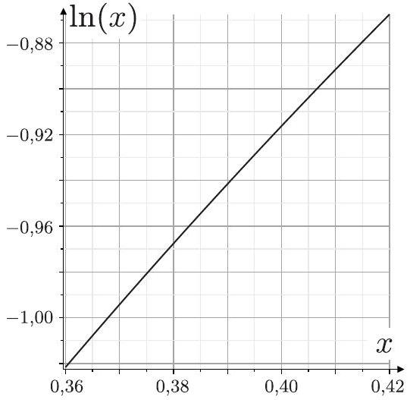
Figure 9 - Graphe de la fonction $ln⁡x$ pour $x∈[0,36;0,42]$.
Opérateur gradient en coordonnées cylindriques :
$$\vec{grad}(f)=\frac{∂f}{∂r}{\hat{e}}_{r}+\frac{1}{r}\frac{∂f}{∂θ}{\hat{e}}_{θ}+\frac{∂f}{∂z}{\hat{e}}_{z}$$
Rayon terrestre | $$R_{t}=6400 km$$
Permitivité électrique du vide | $$ϵ_{0}=8,9×{10}^{−12}≃\frac{1}{36π}×{10}^{−9} F⋅{ m}^{−1}$$
Accélération de pesanteur terrestre | $$g=10 m⋅{ s}^{−2}$$
Masse volumique de l'eau | $$ρ_{e}=1,0×{10}^{3} kg⋅{ m}^{−3}$$

FIN DE L'ÉPREUVE

